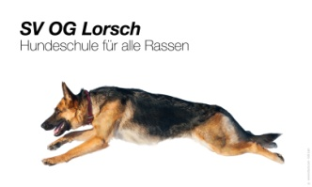
Verein für Deutsche Schäferhunde e.V Ortsgruppe Lorsch
Sachsenbuckelstrasse 9, 64653 Lorsch, www.Hundeverein-Lorsch.de
IBAN DE90 5095 0068 0002 2058 54, BIC HELADEF1BEN, Sparkasse Bensheim

Beitrittserklärung

Hiermit erkläre ich meinen Beitritt zum Verein für Deutsche Schäferhunde e.V. - Ortsgruppe Lorsch.

Nachname: _____________________________ Vorname: ______________________________________
Strasse/Hausnummer: _______________________________________________________________________
PLZ/Ort: __________________________________________________________________________________
Geburtsdatum: ___________________________ Mail: __________________________________________
Telefon: _________________________________ Mobil: _________________________________________
Erwachsener/Familienmitglied Jugendlicher/Junior unter 18 Jahren
Der Beitrag von 25 € für Erwachsene/Familienmitglieder (Kinder und Jugendliche sind bis zum 18.Lebensjahr Beitragsfrei) wird jährlich zum 1.3. fällig. Außerdem wird eine einmalige Aufnahmegebühr von 25 € erhoben.

Mit meiner Unterschrift erkenne ich die Satzung und Ordnung des Vereins in der jeweils gültigen Fassung an.
Die umseitig abgedruckten Informationspflichten gemäß Artikel 13 und 14 DSGVO habe ich gelesen und zur Kenntnis genommen
Ich habe davon Kenntnis genommen und bin ausdrücklich damit einverstanden, dass bei sämtlichen Übungsstunden und Veranstaltungen des Vereins eine Haftung des Vereins für Unglücksfälle, Unfälle etc. nicht besteht. Insbesondere besteht keine Haftung der Ausbilder und sonstigen Helfer auf dem Übungsgelände, es sei denn diese hätten vorsätzlich gehandelt. Darüber hinaus erkläre ich, dass mein Hund ordnungsgemäß Haftpflicht versichert und vorschriftsmäßig geimpft ist.

______________________________ ________________________________________________
Ort und Datum Unterschrift (Bei Minderjährigen Unterschrift eines gesetzlichen Vertreters)

